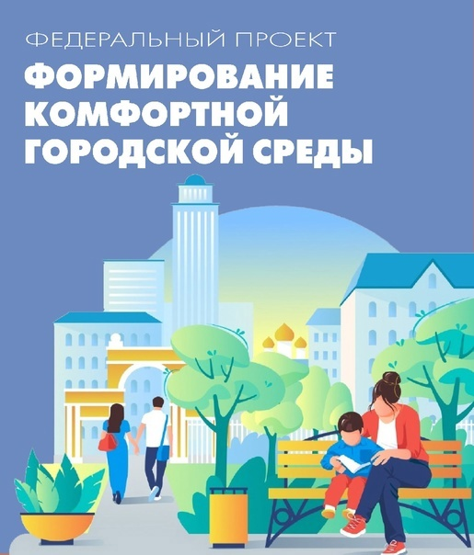 | Анализ реализации приоритетного проекта «Формирование комфортной городской среды»
Мероприятие проведено на основании плана работы Контрольно-счетной комиссии в рамках совместных и параллельных контрольных и экспертно-аналитических мероприятий Контрольно-счетной палаты Белгородской области и контрольно-счетных органов муниципальных образований Белгородской области.
Постановлением администрации Красненского района 31 октября 2017 год № 154 «Об утверждении муниципальной программы «Формирование комфортной городской среды на территории Красненского района» утверждена муниципальная программа «Формирование комфортной городской среды на территории Красненского района». Ответственным исполнителем программы является администрация Красненского района. Целью программы обозначено повышение уровня благоустройства, качества и комфорта территорий муниципальных образований на территории Красненского района. Муниципальная программа по формированию городской среды на территории Красненского района состоит из двух подпрограмм:
1. Благоустройство дворовых территорий многоквартирных домов муниципальных образований Красненского района.
2. Благоустройство общественных и иных территорий соответствующего функционального назначения муниципальных образований Красненского района.
Цель муниципальной программы – повышение уровня благоустройства, качества и комфорта территорий муниципальных образований на территории Красненского района. Планируемый объем финансирования муниципальной программы в 2023 году за счет всех источников финансирования составил 11 010,3 тыс. руб. Исполнение муниципальной программы «Формирование комфортной городской среды» составило 100 %, исполнение произведено по источнику финансирования из федерального, областного и районного бюджетов.
В 2023 году в рамках исполнения муниципальной программы «Формирование комфортной городской среды в Красненском районе» запланировано Благоустройство общественной территории «Парк «Территории детства» в с. Новоуколово. Администрацией Красненского района в рамках реализации муниципальной программы заключен муниципальный контракт с казначейским сопровождением, на выполнение работ: «Благоустройство общественной территории «Парк «Территории детства» в с. Новоуколово» Красненского района Белгородской области» от 21 февраля 2023г № 2 на сумму 11 010 258,72 руб.
В результате проведенного сотрудниками КСК Красненского района, в присутствии заместителя главы администрации Красненского района-начальника управления строительства транспорта и ЖКХ Плешкова С.И., контрольного обмера и наличие установленного оборудования установлено несоответствие. А именно, согласно акта приемки законченного объекта благоустройства приемочной комиссией, без даты и без номера укладка водопропускных труб диметр 300 мм согласно сметной документации составляет 40м, фактическим обмером установлено 35 м.
Недостатки устранены, подрядчиком проведена работа по укладке недостающей водопропускной трубы диметр 300 мм в размере 5м. на сумму 16,2 тыс.руб.
Использование средств бюджета 2023 году направленных на реализацию мероприятий муниципальной программы Красненского района Белгородской области "Формирование современной городской среды на территории Красненского района» соответствует цели благоустройства территории Красненского района.

